Děti, už končíme a zakončíme výuku s písničkou, k tomu nám slouží níže uvedená zásoba:

L. 12 - 2. část – slovíčka k písni

children /čildren/ |  |  | děti
the end/ dí end/ |  |  | konec
fun /fan/ |  |  | zábava, legrace
beaches /bíčiz/ |  |  | pláže
sun /san/ |  |  | slunce
It´s summer time. /samr tajm/ |  |  | Je léto.
Give a big cheer. /giv e big čír/ |  |  | Pořádně povzbuzuj/te.
Have a great time. /hev e grejt tajm/ |  |  | Měj/te se hezky.
See you next year. /sí ju next jír/ |  |  | Příští rok na shledanou.
Hooray! /húrej/ |  |  | Hurá!

Zpívejte:
http://fdslive.oup.com/www.oup.com/elt/general_content/cz/Chit_Chat_1_CD2_Track_36.mp3?cc=gb&selLanguage=en&mode=hub

Dozvíte se konec příběhu.

L. 12 - 3. část – slovíčka ke komiksu

Come back. /kam bek/ |  |  | Pojď zpátky. Vrať se.
I´ve got you now. /ajv got nau/ |  |  | Mám tě.
Let´s go home. /lets gou houm/ |  |  | Pojďme domů.
Five minutes later…/fajv minits lejtr/ |  |  | O pět minut později…

Poslech:
http://fdslive.oup.com/www.oup.com/elt/general_content/cz/Chit_Chat_1_CD2_Track_38.mp3?cc=gb&selLanguage=en&mode=hub
PS: str. 60 – Quiz time

Na závěr si můžete vyplnit certifikát na str. 61 k úspěšnému absolvování učebnice CHIT CHAT 1 – jste JEDNIČKY!!!
Děkuji, že jste tak hezky pracovali.
Pěkné prázdniny!

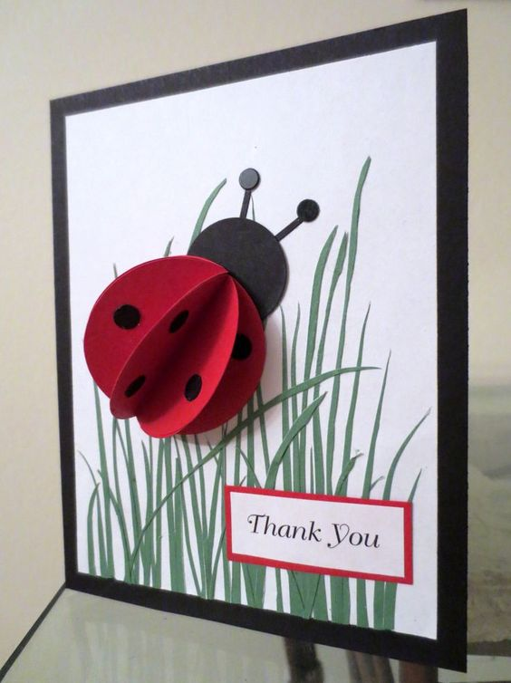

Když nebudete něčemu rozumět, stačí napsat, že máte zájem se spojit v rámci online výuky 23. 6. 2020 od 13 hod., zde odkaz:
https://meet.jit.si/sadovy
Dejte mně vědět předem na můj email juraskova@zskunovice.cz, zda-li máte zájem se připojit nebo se můžeme domluvit na jiný termín.

